12.12.2017
3158

Об установлении тарифов на услуги, оказываемые муниципальным
предприятием «Комбинат благоустройства и лесного хозяйства»
г. Заречного Пензенской области

В соответствии с Порядком принятия решений об установлении тарифов на услуги, предоставляемые муниципальными предприятиями и муниципальными учреждениями города Заречного, и работы, выполняемые муниципальными предприятиями и муниципальными учреждениями города Заречного, утвержденным решением Собрания представителей города Заречного Пензенской области от 29.09.2016 № 169, статьями 4.3.1, 4.6.1 Устава закрытого административно-территориального образования города Заречного Пензенской области Администрация ЗАТО города Заречного п о с т а н о в л я е т :

1. Установить предельные минимальные тарифы на транспортные услуги, оказываемые муниципальным предприятием «Комбинат благоустройства и лесного хозяйства» г. Заречного Пензенской области (приложение).
2. Установить, что:
1) предельные минимальные тарифы, установленные пунктом 1 настоящего постановления, применяются муниципальным предприятием «Комбинат благоустройства и лесного хозяйства» г. Заречного Пензенской области для расчетов с муниципальными учреждениями города Заречного;
2) для иных потребителей услуг муниципального предприятия «Комбинат благоустройства и лесного хозяйства» г. Заречного Пензенской области, кроме указанных в подпункте 1 настоящего пункта постановления, муниципальное предприятие «Комбинат благоустройства и лесного хозяйства» г. Заречного Пензенской области самостоятельно устанавливает стоимость услуг, исходя из экономической целесообразности и спроса на данную услугу, но не менее стоимости услуг, указанной в приложении настоящего постановления.
3) в случаях, определенных решением Собрания представителей города Заречного Пензенской области от 29.09.2016 № 169 «Об утверждении Порядка принятия решений об установлении тарифов на услуги, предоставляемые муниципальными предприятиями и муниципальными учреждениями города Заречного, и работы, выполняемые муниципальными предприятиями и муниципальными учреждениями города Заречного», муниципальное предприятие «Комбинат благоустройства и лесного хозяйства» г. Заречного Пензенской области вправе дополнительно использовать состязательный метод определения тарифов при оказании услуг, указанных в приложении настоящего постановления.
3. Настоящее постановление опубликовать в печатном средстве массовой информации газете «Ведомости Заречного».
4. Контроль за исполнением настоящего постановления возложить на Первого заместителя Главы Администрации Рябова А.Г.

Приложение: на 1 л.

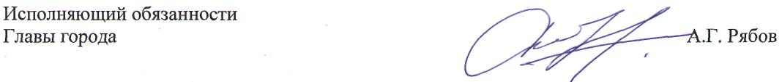

Приложение
к постановлению Администрации
города Заречного
от 12.12.2017 № 3158

Предельные минимальные тарифы
на транспортные услуги, оказываемые муниципальным предприятием «Комбинат
благоустройства и лесного хозяйства» г. Заречного Пензенской области

Наименование транспортного средства | Единица  измерения | Стоимость  в руб. коп.  (с учетом НДС)*
Автогидроподъемник ЗИЛ 433362 ВС-22.01 | 1 час | 900

* Стоимость оказания транспортной услуги рассчитывается с учетом времени нахождения транспортного средства у заказчика (с момента выезда из предприятия до момента возвращения в предприятие).

